令和8年度
人権ポスター・メッセージ展 応募要領
提出期限：令和8年10月9日(金) 必着
提 出 先：釜石市市民生活部生活環境課
〒026-8686釜石市只越町3丁目9番13号
≪問い合わせ≫釜石市市民生活部生活環境課 TEL：０１９３―２７―８４５１

１ 目的
近年、インターネット上の誹謗中傷や、差別を助長するような情報の発信をはじめ、様々な人権課題が依然として存在していますが、これらは決して、自分以外の「誰かのこと」、「自分には関係のないこと」ではありません。
また、いじめや虐待、体罰、性犯罪・性暴力など、こどもが被害者となる事案も後を絶ちません。こどもの人権をめぐる状況は一層深刻化しています。こうした悩みを抱えながらＳＯＳを発信できていないこどもに気付きを促し、その声に耳を傾け、必要な支援を行うことで、社会全体がその健やかな成長を後押ししていかなければなりません。
さらには、障害のある人、外国人、性的マイノリティであることなどを理由とする偏見や差別は依然として存在しており、その解消に取り組まなければなりません。多様性が尊重され、全ての人々がお互いの人権や尊厳を大切にし、生き生きとした人生を享受できる共生社会の実現を目指す必要があります。
そこで、作品の制作や展示を通して、誰もが人権問題を自分や自分の身近な人の問題として捉え、互いに人権を尊重し合うことの大切さを認識し、他人の人権にも配慮した行動をとることができるよう、宮古地区人権擁護委員協議会と釜石市の共催により、釜石市民を対象とした「人権ポスター・メッセージ展」を開催するものです。

２ 応募資格
釜石市在住の方

3 募集作品の内容
人権尊重を呼びかけるポスター及びメッセージ
 | ポスター | メッセージ
作品規格等 | ・四つ切り画用紙大(約５４cm×約38cm)  ※四つ切画用紙大に満たない場合、四つ切り大の画用紙に貼付すること。  ・絵の具、クレヨン等を使用し、色鉛筆などの発色が悪いものは避けること。  ・【応募用紙】を併せて提出すること。 | ・50字以内の短文。  ・『いじめ』『SNS』『ありがとう』の中から一語以上を使用すること。  ・【応募用紙】に記入の上提出すること。
応募点数 | ・一人1点 | ・一人1点

４ 提出方法及び提出期限
〇提出方法
直接お持ちいただくか、郵送での応募を受け付けいたします。
（1）ポスター
応募用紙【ポスター用】に必要事項を記入のうえ、作品と併せてご提出ください。
（2）メッセージ
応募用紙【メッセージ】に、メッセージおよび必要事項を記入のうえ、ご提出ください。

〇募集期間
令和8年６月1日(月) ～ 令和8年10月９日(金) 必着

５ 提出先
釜石市市民生活部生活環境課
〒026-8686 釜石市只越町3丁目9番13号

6 受賞者の決定及び表彰
〇事務局において委嘱した審査委員により審査を行い、受賞者を決定します。
※受賞区分・作品数は、応募作品数により調整します。
〇受賞者については、人権週間に合わせて、令和8年12月4日（金）に表彰式を行う予定です。

７ 受賞者の発表について
受賞者の氏名・年齢(学生は在籍校・学年)を記載した受賞者名簿を、釜石市教育委員会・宮古人権擁護委員協議会・盛岡地方法務局宮古支局・在籍校等に通知するほか、釜石市ホームページにおいても掲載します。

8 その他
・作品は未発表のものに限ります。
・応募作品の著作権及び使用権は、主催者に帰属し、人権ポスター・メッセージ展への展示のほか、人権啓発活動での使用などに活用させていただきます。
・応募作品の返却はしませんので、あらかじめご了承ください。
・応募用紙に記入いただいた個人情報は、当事業に必要な連絡・発表・展示及び啓発活動のみに使用します。

令和7年度 入賞作品
【ポスターの部】

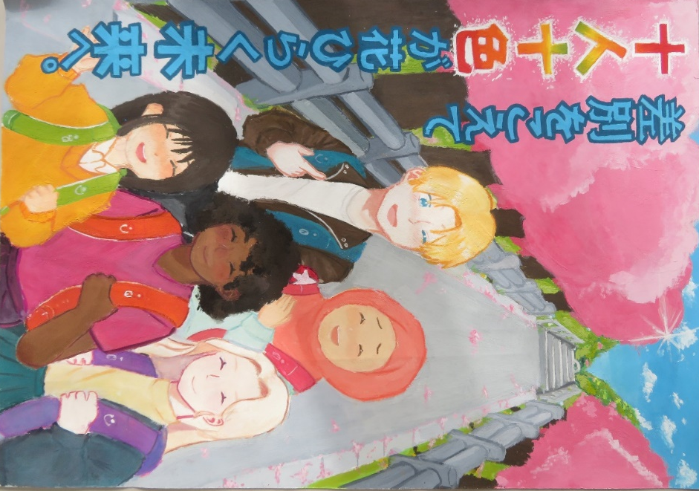
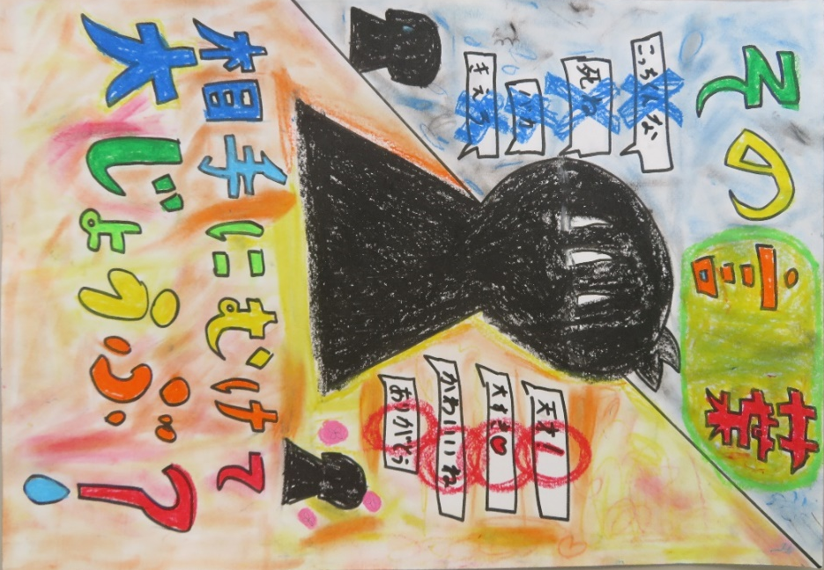

※釜石小学校 4年生
※大平中学校 3年生

【メッセージの部】
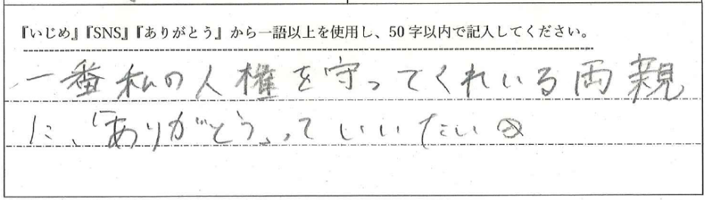

※甲子小学校 5年生

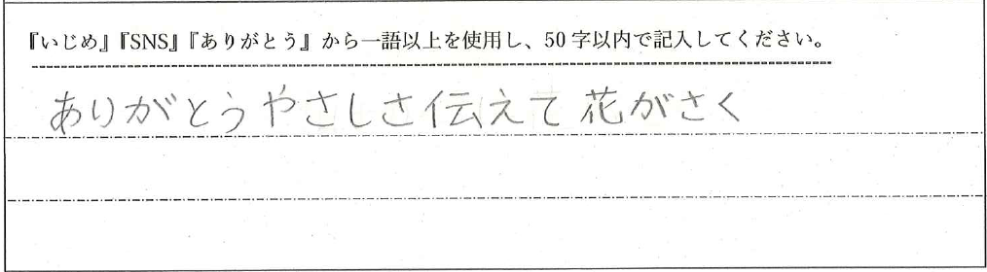
※甲子小学校 5年生

